29 aprašo PRIEDAS
Plūdenų ir maurių rūšių atpažinimo raktas

Plūdenos ir maurės – mažiausi vandenyje plūduriuojantys žiediniai augalai, paplitę Lietuvos vandens telkiniuose. Jie plūduriuoja vandens paviršiuje. Ypač gausiai padengia stovinčių, lėtai tekančių, užžėlusių vandens telkinių paviršių. Šių augalų stiebai stipriai pakitę – apskriti, ovalūs, žalios plokštelės pavidalo, 1–10 mm dydžio. Lapai sunykę, kartais išlikę žvynelių pavidalo. Augalai stiebo apatinėje pusėje priklausomai nuo rūšies turi vieną ar kelias siūliškas šaknis. Žydi retai. Dauginasi nelytiniu (vegetatyviniu) būdu šoniniais ūgliais, kurie išauga tam tikrose prie stiebo pagrindo susidarančiose kišenėlių pavidalo ertmėse. Nauji ūgliai tam tikrą laiką būna susijungę su pagrindiniu augalu, dėl to vandens paviršiuje susidaro ištisos plūdenų ar maurių kolonijos. Vėliau kolonijas sudarantys ūgliai atsiskiria ir tampa savarankiškais augalais. Daugindamasi vien vegetatyviškai mažoji plūdena per vieną vegetacijos sezoną gali visiškai užtraukti stovinčio vandens telkinio paviršių. Plūdenos biomasė siekia 40 cnt/ha.
Atšalus orams, šie augalai nugrimzta ir žiemoja vandens telkinio dugne (žiemojimui sukaupia daug krakmolo). Pavasarį, krakmolui ištirpus, iškyla į paviršių. Augalų sudėtyje yra ir baltymų.
Plūdenos ir maurės yra vandens kokybės bioindikatoriai, jų gausumas byloja apie vandens taršą organinėmis medžiagomis ir vandens telkinio užžėlimą. Mažoji plūdena jautriai reaguoja į vandenyje esančias toksiškas medžiagas. Veikiant į vandenį patekusiems toksiškiems cheminiams junginiams mažoji plūdena lėčiau auga ar visai nustoja augti ir daugintis, apie tai sprendžiama iš jos dauginimosi greičio. Dėl cheminių medžiagų toksinio poveikio gali pakisti plūdenų stiebų spalva: ji iš žalios tampa balta ar ruda. Todėl mažoji plūdena yra bioindikatorius vandens toksiškumui tirti.
Įdomūs faktai. Plūdenos yra geras masalas žuvims. Plūdenos gali būti vartojamos maistui. Mažoji plūdena vartojama alergijoms gydyti. Mokslininkai siūlo plūdenas naudoti nuotekoms valyti ir degalams gaminti.

- Stiebai apvalios plokštelės pavidalo, viršutinė pusė žalia, apatinė pusė rausvai violetinio atspalvio. Apatinėje stiebo pusėje 3–5 šaknelių kuokštas ................................................ Daugiašaknė maurė
- Stiebai apvalios ar pailgos plokštelės pavidalo, jo viršutinė ir apatinė pusės žalios spalvos. Apatinėje pusėje viena šaknelė ............................................................................................... 2

2. Stiebai pailgai ovalūs, kryžmiškai vienas su kitu sukibę ................................ Trilypė plūdena
- Stiebai apvalios, ovalios plokštelės pavidalo ..................................................................... 3

- Stiebo viršutinė ir apatinė pusė plokščios ....................................................... Mažoji plūdena
- Stiebo viršutinė pusė plokščia, apatinė pusė stipriai išgaubta .................. Kuprotoji plūdena

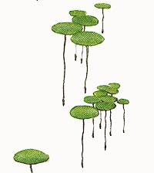 | 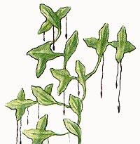 |  | 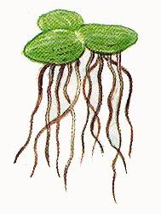
1 pav. Mažoji plūdena (Lemna minor) | 2 pav. Trilypė plūdena (Lemna trisulca) | 3 pav. Kuprotoji plūdena (Lemna gibba) | 4 pav. Daugiašaknė maurė (Spirodela polyrhiza)

